Методическая разработка по теме: «Работа с проволокой»

Изготовление браслета.
Учитель технологии: Валеюк Татьяна Максимовна
МАОУ Одинцовский лицей №6 имени А.С.Пушкина

Цель
: «Работа с проволокой. Изготовление браслета».
Задачи:
Совершенствовать умение работать с проволокой путем простого кручения;
Продолжать развивать творческую самостоятельность, вызвать желание фантазировать;
Развивать у детей чувство композиции;
Добиваться гармоничного сочетания основных и дополнительных цветов;
Воспитывать в детях эстетический вкус, образное видение, любовь к природе.

Познав свойства проволоки можно делать и мастерить удивительные вещи поделки, украшения. Проволока бывает разной формы и гибкости, состава. Украшения из медной проволоки делать очень просто. Но, если это изделие не покрыть лаком, или не отполировать, то изделие через время теряет блеск, становиться тёмным. Изделия из алюминиевой проволоки делать ещё проще. Но смотрятся они хуже, и имеют мягкую прочность. Также есть бронзовая проволока, латунная, и много других. Мы остановимся на медной. И именно из медной проволоки мы будем делать сегодня браслет.

Оборудование:
Для изготовления браслета нам нужно
Кусачки.
Круглогубцы.
Медная проволока 0.1 мм.
Медная проволока 0.2 мм.
Медная проволока 1.0 мм.
Дрель.
Напильник (надфиль). Лак.
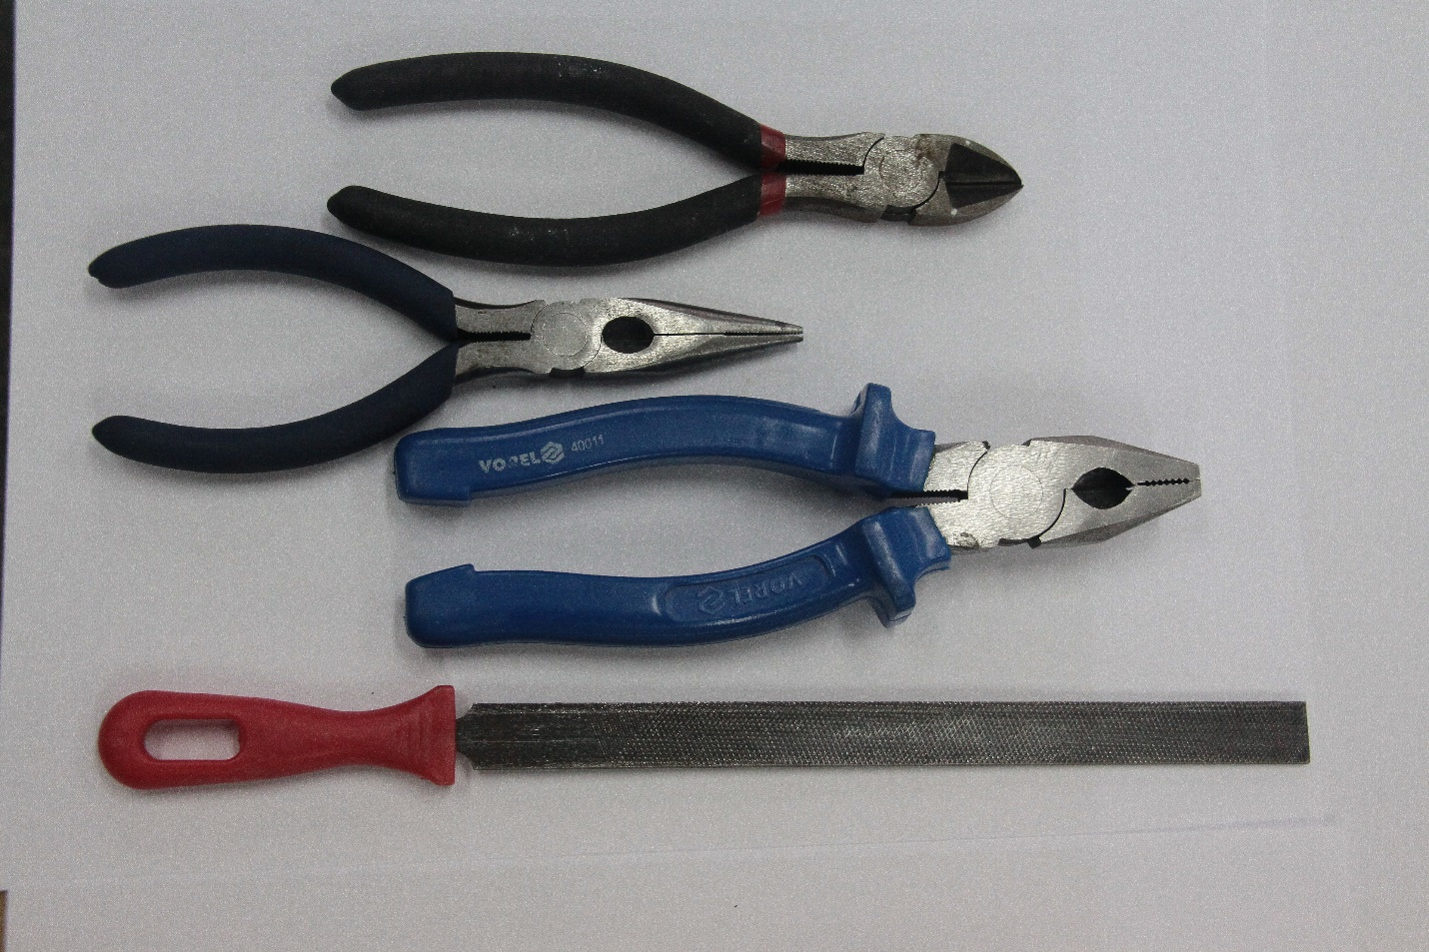
Образец изделия;
Технологические карты;
Структура занятия, этапы.
1. Организационный момент. Подготовка рабочего места. 2. Сообщение познавательных сведений. Историческая справка. 3. Разминка.
4. Практическая работа. а) Инструктаж по безопасным приемам труда. б) Разбор схем в индивидуальном порядке. в) Самостоятельная работа детей:
1 способ: (дети берут необходимый материал, кусочки проволоки нужной длины и начинают скручивать проволоку согласно технологическим картам), при помощи приспособления.

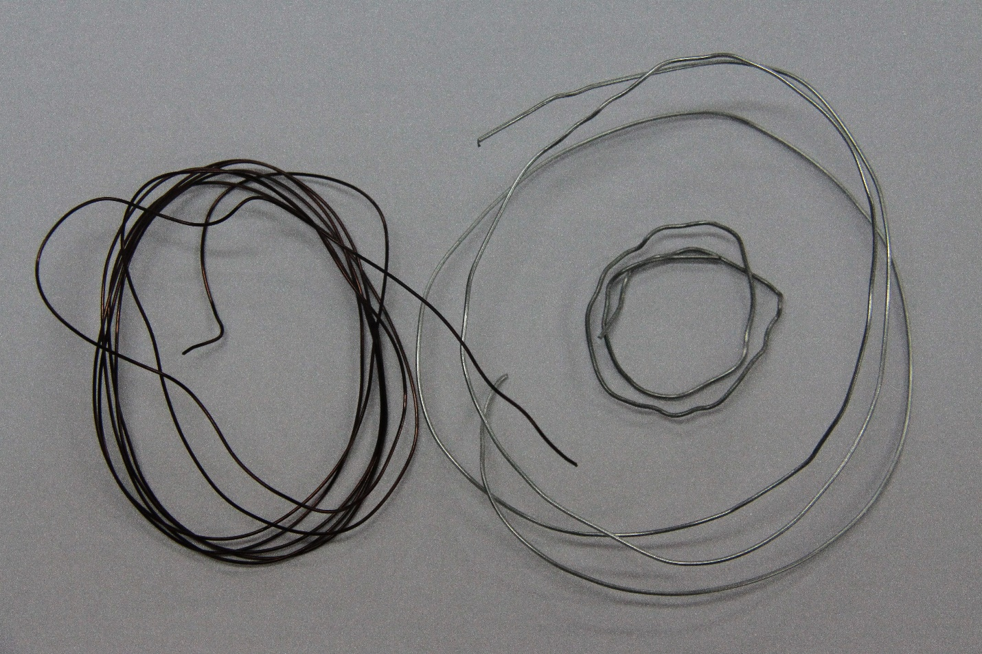

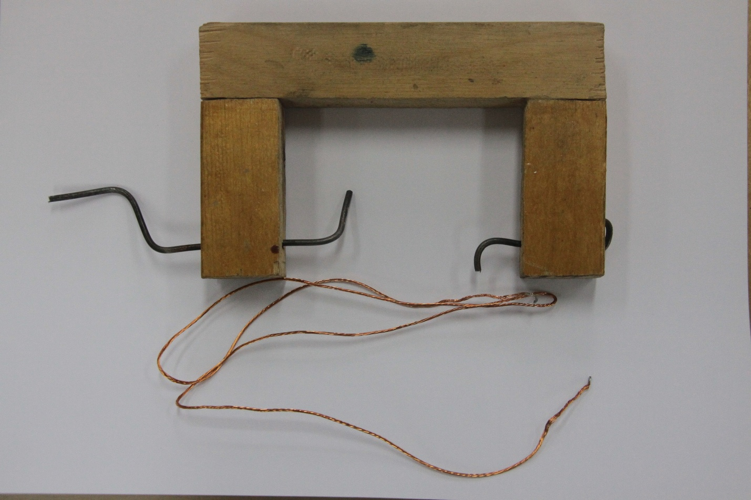

2 способ: В дрель зажимаем два вида проволоки (0.1 мм) и (0.2 мм) и начинаем наматывать тонкую проволоку на среднюю. Наматываем виток к витку.
.3 способ: Такой процесс можно сделать и вручную, но на это уйдёт больше времени.

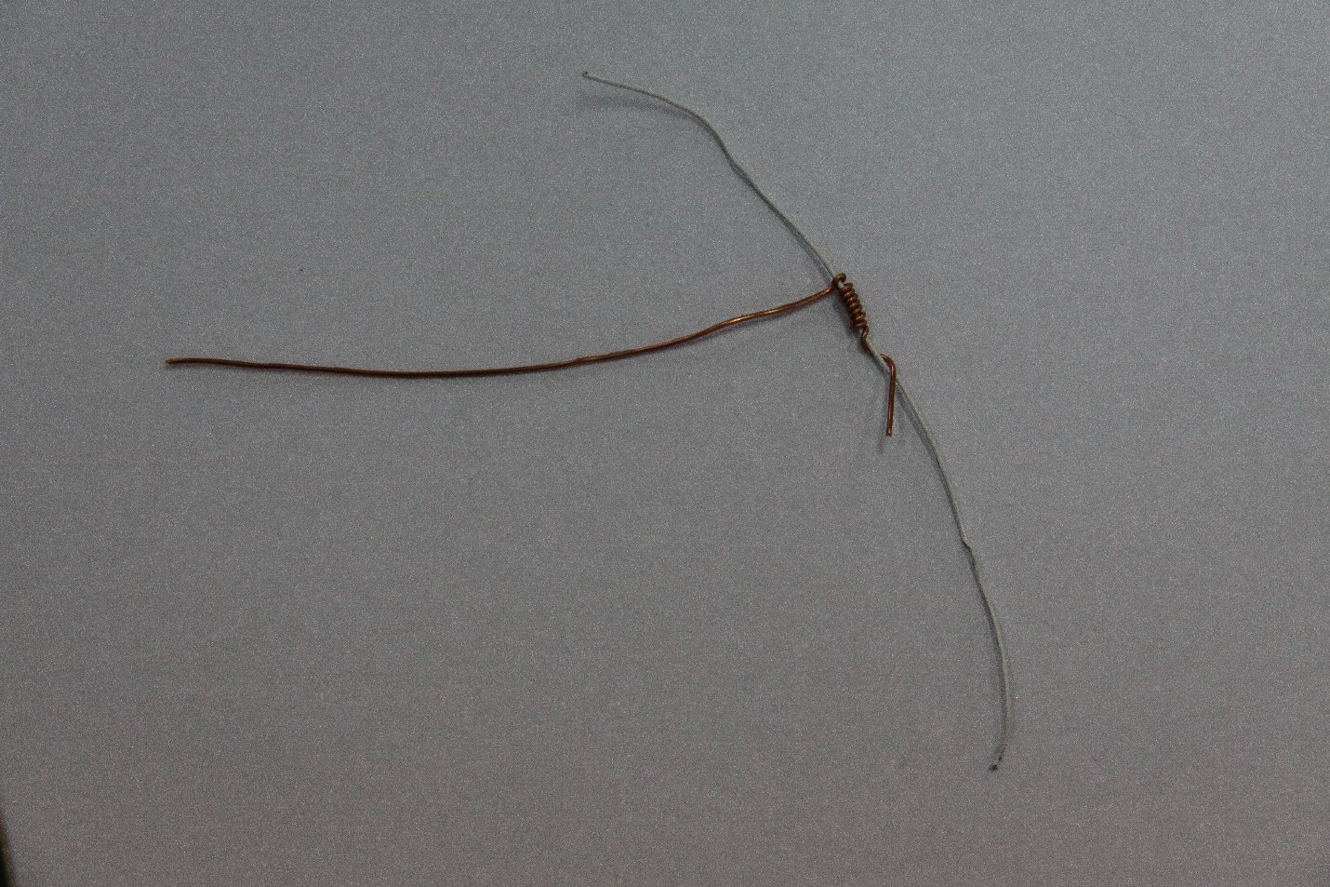
Делаем другую деталь, из толстой проволоки (1.0 мм) круглогубцами делаем кольцо. Конец медной проволоки слегка гнём чтобы он был посредине кольца, отступаем 1,-1.5 см
и делаем ещё одно кольцо. 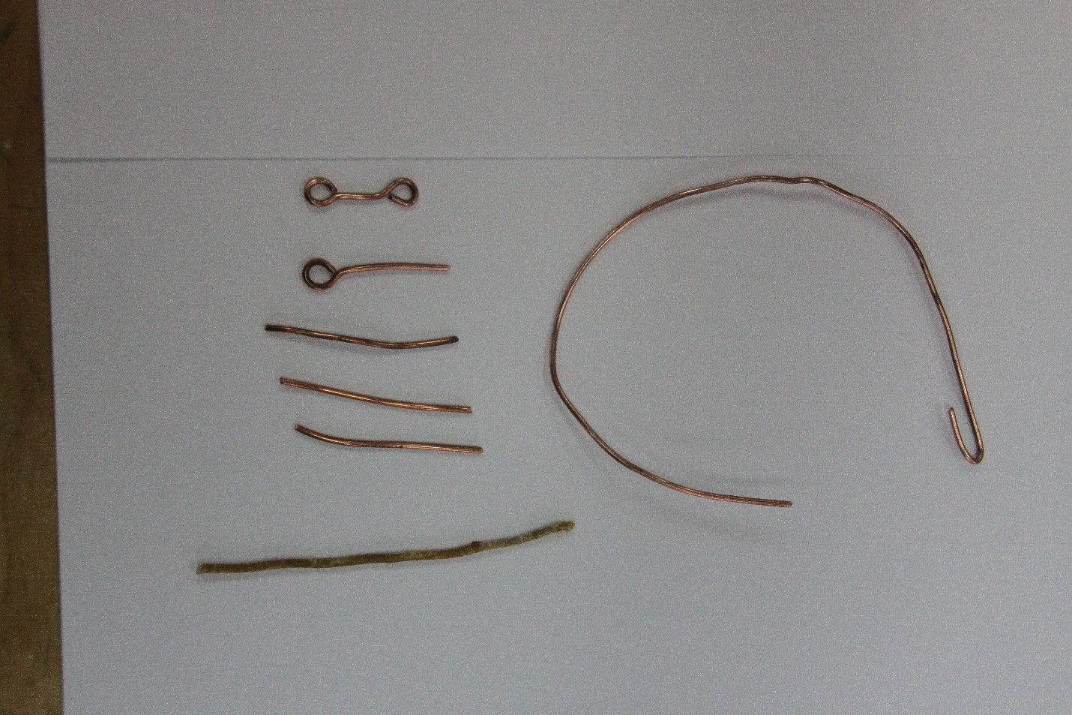
Теперь на эту деталь наматываем изменённую проволоку около 4 - 5 витков, откусываем кусачками. Получится деталь, которая посредине деформированная, а по краям кольца.
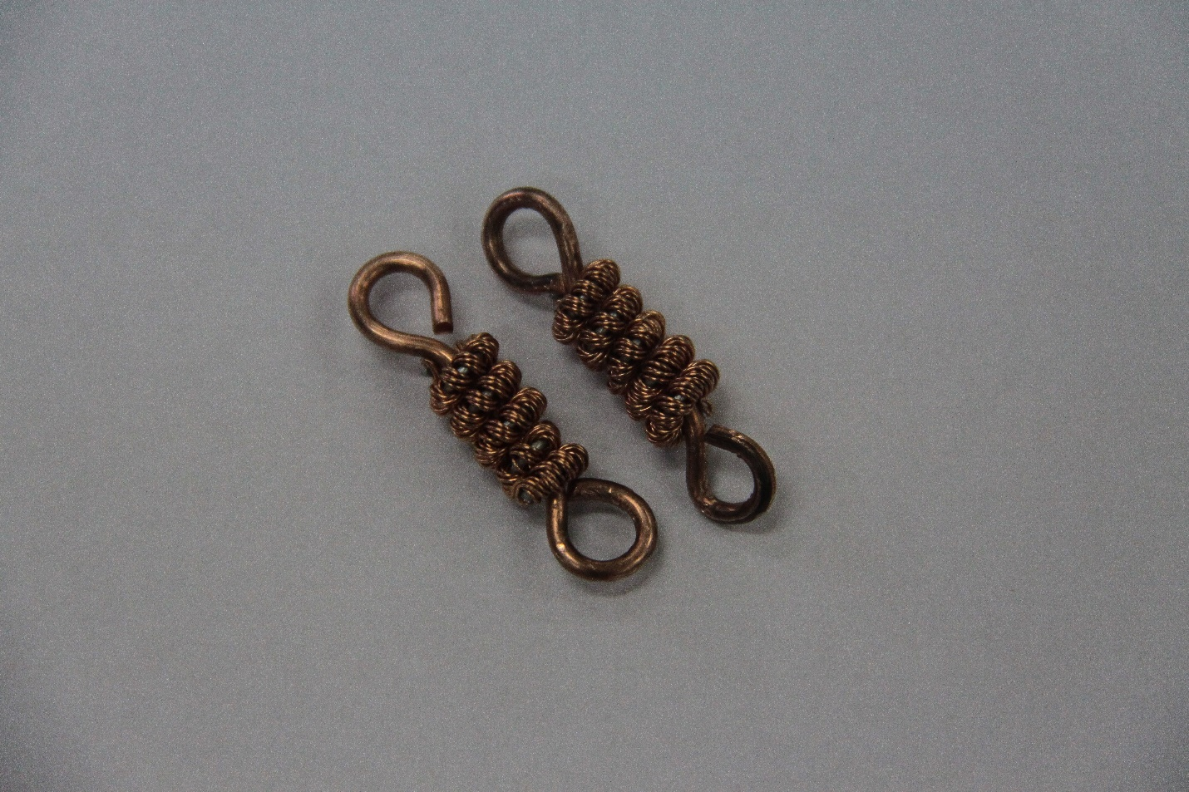 Таких деталей нужно 7 штук, в зависимости от длины вашего браслета. Теперь изготовим кольца, которыми мы скрепим детали
На прут толщиной 5 мм наматываем проволоку диаметром 1.0 мм, делаем 5 витков и откусываем.

. 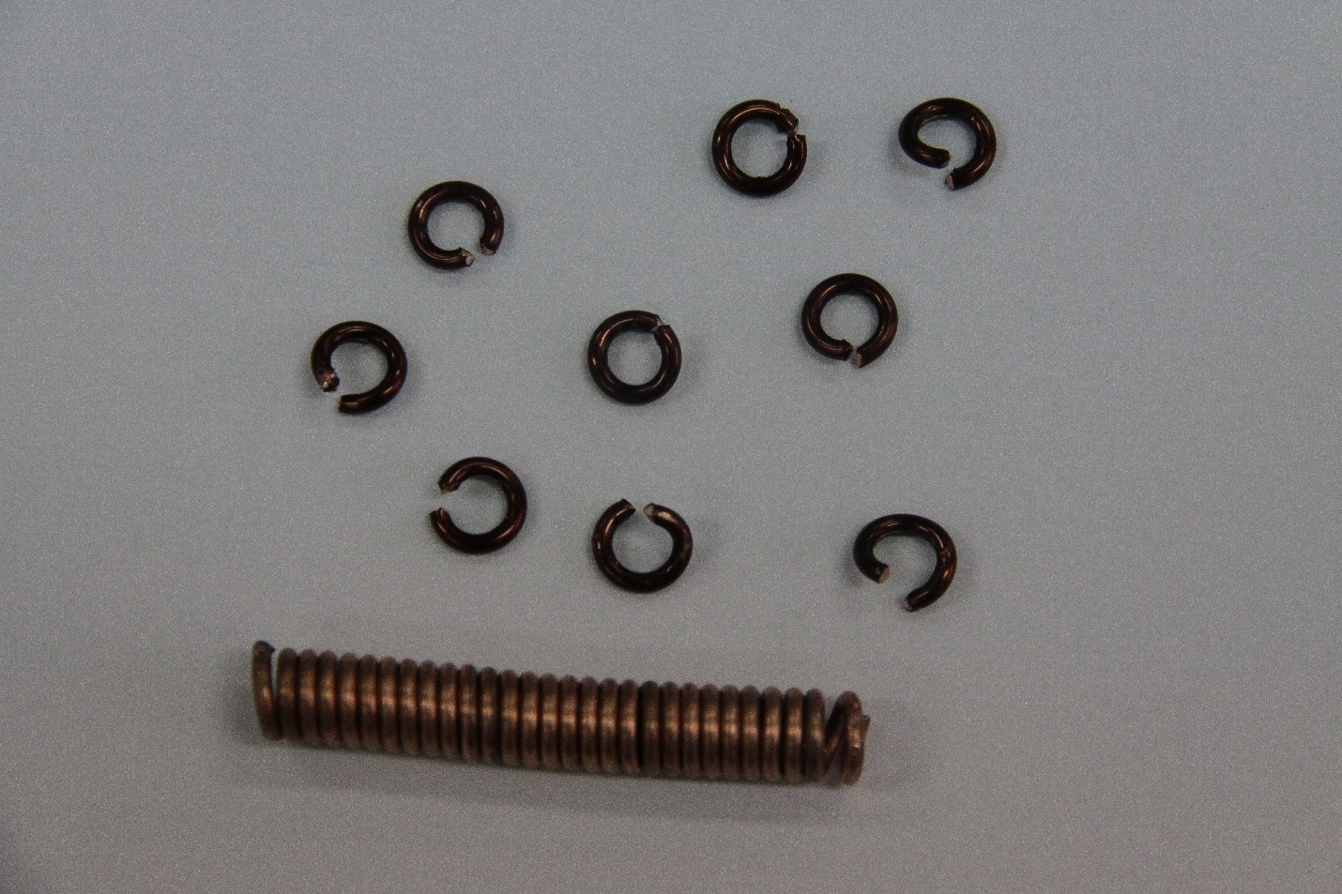

Теперь данную пружину кусачками кусаем вдоль, получатся кольца. Все кольца нужно пройтись напильником, чтобы убрать острые края от кусачек.
Теперь этими кольцами скрепляем детали, между собой. 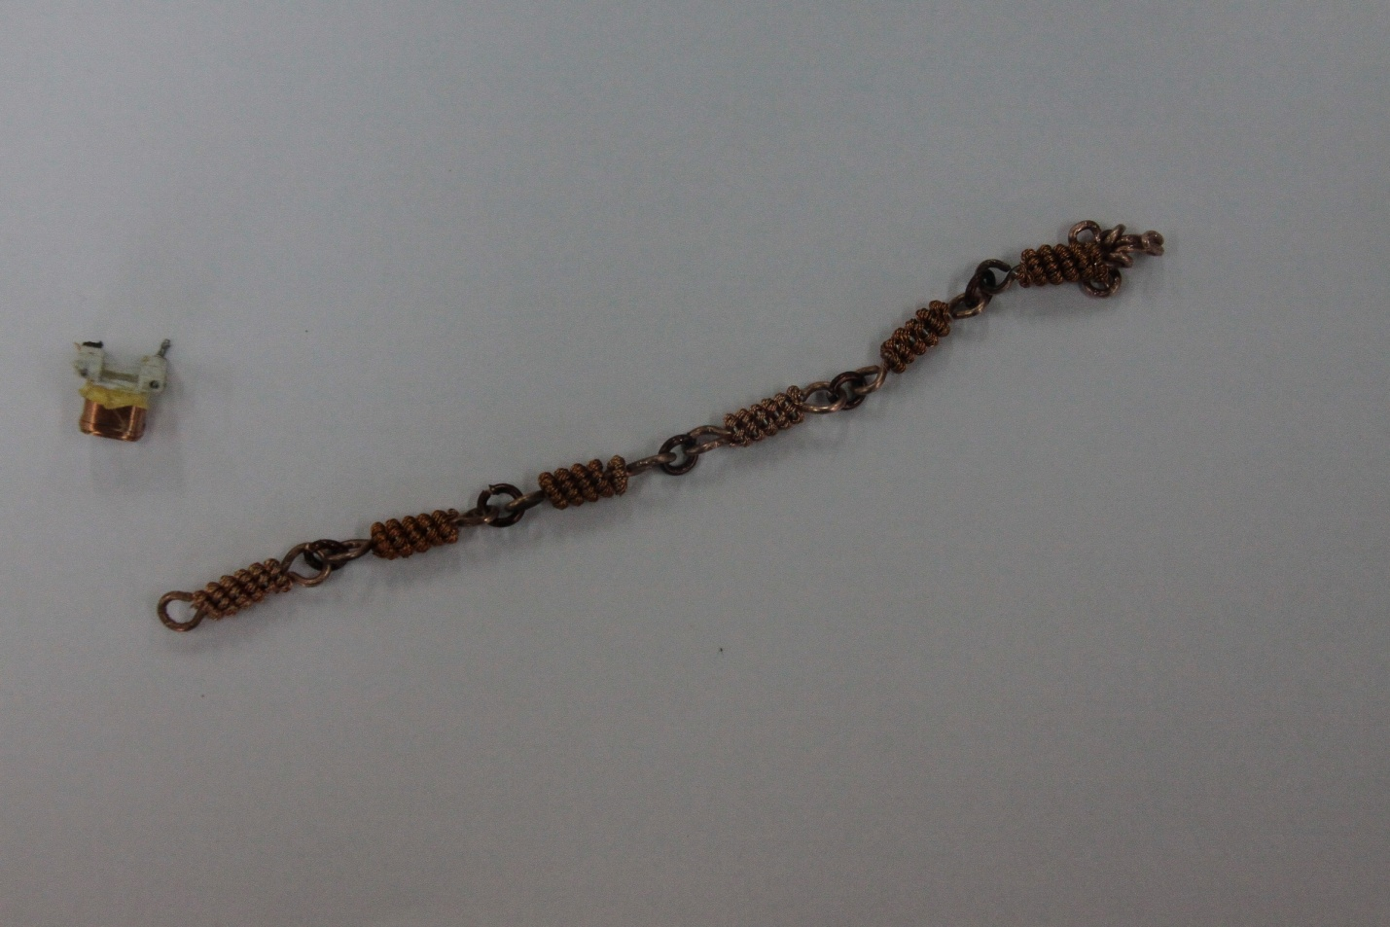
Дальше нам нужно сделать застёжку для браслета:
берём проволоку (0.2 мм) и сгибаем её пополам, просовывая её в кольцо последней детали.
Концы проволоки обматываем на кольцо, делая один виток. Концы этой же проволоки закручиваем улиткой сначала один конец затем второй, а согнутую двойную проволоку сгибаем крючком. Текущий инструктаж. д) Оформление изделия. 5. Анализ работы. Подведение итогов занятия.
Литература:
Газарян С.С. Прекрасное – своими руками – М.: Детская литература, 1979.

Интернет-ресурс: galileo-tv.
Магир М. Чудесная проволока: аксессуары из проволоки и стекла/Пер. с англ. – М.: Издательский дом «Никола 21-й век», 2003.

Павлова М.Б. Метод проектов в технологическом образовании школьников-М.: Вентана-Граф, 2003г.
СD-диск: Комплект цифровых образовательных ресурсов. Технология. Электронная библиотека. Учебное электронное издание.

